Лабораторная работа 5 - АБДиП

Исследование архитектуры - Файлы СУБД Oracle 12c

Внимание! Задания, помеченные символом EX должны выполняться студентами по очереди (не одновременно). После выполнения заданий, на сервере не должно оставаться ни одного файла, созданного вами в процессе выполнения работы.
Помните! Студент, сломавший инстанс Oracle 12c, обязан сам восстановить его работоспособность до утра следующего учебного дня.

- Получите список всех файлов табличных пространств (перманентных и временных).
- Создайте табличное пространство с именем XXX_QDATA (10m). При создании установите его в состояние offline. Затем переведите табличное пространство в состояние online. Выделите пользователю XXX квоту 2m в пространстве XXX_QDATA. От имени XXX в пространстве XXX_T1создайте таблицу из двух столбцов, один из которых будет являться первичным ключом. В таблицу добавьте 3 строки.
- Получите список сегментов табличного пространства XXX_QDATA. Определите сегмент таблицы XXX_T1. Определите остальные сегменты.
- Удалите (DROP) таблицу XXX_T1. Получите список сегментов табличного пространства XXX_QDATA. Определите сегмент таблицы XXX_T1. Выполните SELECT-запрос к представлению USER_RECYCLEBIN, поясните результат.
- Восстановите (FLASHBACK) удаленную таблицу.
- Выполните PL/SQL-скрипт, заполняющий таблицу XXX_T1 данными (10000 строк).
- Определите сколько в сегменте таблицы XXX_T1 экстентов, их размер в блоках и байтах. Получите перечень всех экстентов.
- Удалите табличное пространство XXX_QDATA и его файл.
- Получите перечень всех групп журналов повтора. Определите текущую группу журналов повтора.
- Получите перечень файлов всех журналов повтора инстанса.
- EX. С помощью переключения журналов повтора пройдите полный цикл переключений. Запишите серверное время в момент вашего первого переключения (оно понадобится для выполнения следующих заданий).
- EX. Создайте дополнительную группу журналов повтора с тремя файлами журнала. Убедитесь в наличии группы и файлов, а также в работоспособности группы (переключением). Проследите последовательность SCN.
- EX. Удалите созданную группу журналов повтора. Удалите созданные вами файлы журналов на сервере.
- Определите, выполняется или нет архивирование журналов повтора (архивирование должно быть отключено, иначе дождитесь, пока другой студент выполнит задание и отключит).
- Определите номер последнего архива.
- EX. Включите архивирование. 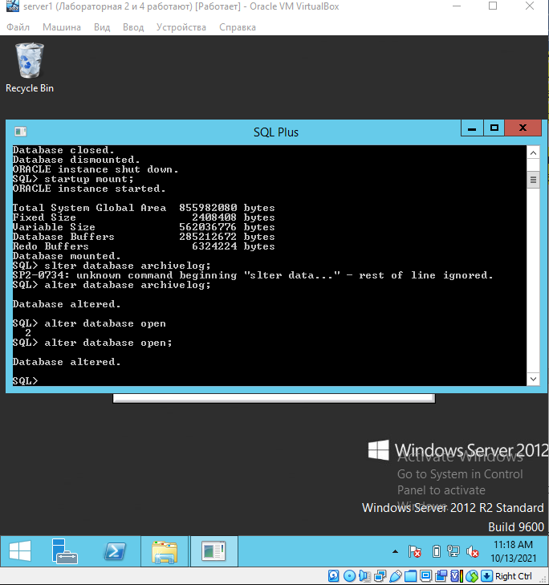
- EX. Принудительно создайте архивный файл. Определите его номер. Определите его местоположение и убедитесь в его наличии. Проследите последовательность SCN в архивах и журналах повтора.
- EX. Отключите архивирование. Убедитесь, что архивирование отключено. 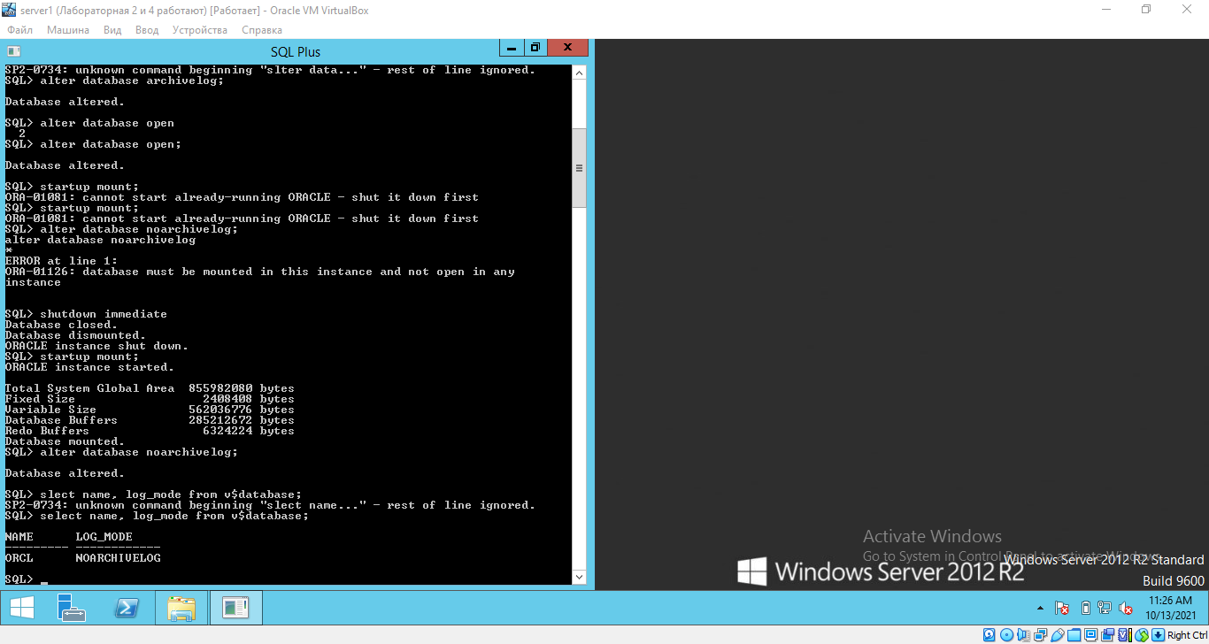
- Получите список управляющих файлов.
- Получите и исследуйте содержимое управляющего файла. Поясните известные вам параметры в файле.
- Определите местоположение файла параметров инстанса. Убедитесь в наличии этого файла.
- Сформируйте PFILE с именем XXX_PFILE.ORA. Исследуйте его содержимое. Поясните известные вам параметры в файле.
- Определите местоположение файла паролей инстанса. Убедитесь в наличии этого файла.
- Получите перечень директориев для файлов сообщений и диагностики.
- EX. Найдите и исследуйте содержимое протокола работы инстанса (LOG.XML), найдите в нем команды переключения журналов которые вы выполняли.
- 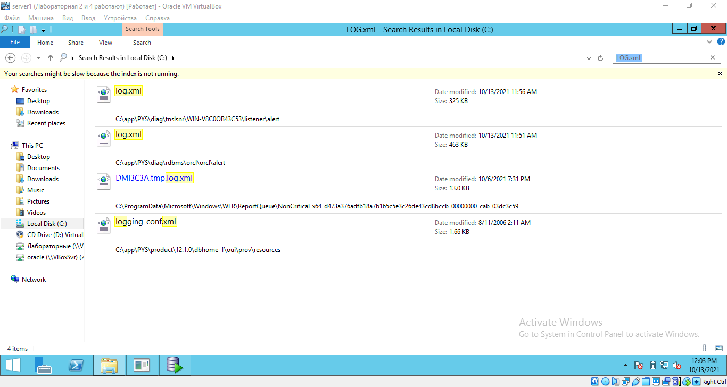
- Проверьте! После вашей работы не должно остаться ни одного файла, созданного вами в процессе выполнения лабораторной работы. Студент нарушивший это правило получит дополнительное (трудоемкое) задание.

Ответьте на следующие вопросы
- Классифицируйте файлы СУБД Oracle 12c.
- Перечислите структуры данных организованных в форме табличных пространств.
- Какие табличные пространства создаются при инсталляции Oracle 12с? Поясните их назначение.
- Что означает свойство табличных пространств smallfile/bigfile?
- Что означает свойство табличных пространств logging/nologging?
- Что означает свойство табличных пространств offline/online?
- Каким образом можно выяснить наименование применяемого инстансом Oracle 12c имя UNDO-табличного пространства?
- Что такое сегмент табличного пространства?
- Перечислите типы сегментов? Как получить все типы сегментов?
- Удаляется ли (или сокращается) сегмент таблицы при удалении (DELETE) всех строк таблицы?
- Что происходит с сегментом таблицы XXX_T1 при удалении ее оператором drop table XXX_T1?
- Поясните назначение представление USER_RECYCLEBIN.
- Что происходит с сегментом таблицы XXX_T1 при удалении ее оператором drop table XXX_T1 purge?
- Что такое экстент табличного пространства?
- Поясните назначение опции EXTENT MANAGEMENT LOCAL при создании табличного пространства.
- Поясните назначение опции UNIFORM при создании табличного пространства.
- Что такое блок данных табличного пространства? Где и как задается его размер? Как выяснить размер блока?
- Для чего необходимы журналы повтора?
- Поясните термины «мультиплекирование журналов повтора», «группа журналов повтора».
- Какие параметры регламентируют максимальное количество групп журналов повтора и максимальное количество файлов в группе? Где эти параметры находятся? Каким образом их можно их посмотреть? Каким образом изменить?
- Каким образом можно определить группу повтора, в настоящий момент используемую инстансом Oracle 12c?
- Расшифруйте аббревиатуру SCN. Что это такое. Каким образом можно проследить последовательность SCN в журналах повтора?
- Что такое архивы Oracle 12c? Каким образом можно проследить последовательность SCN в архивах и журналах повтора?
- Как выяснить выполняется ли архивирование инстансом или нет? Как включить архивирование и как выключить?
- Как определить номер последнего архива? Как определить местоположение архивных файлов?
- Что такое управляющие файлы Oracle 12c? Поясните, почему требуется мультиплексирование управляющих файлов. Где задано их количество и местоположение. Как получить их содержимое?
- Каким образом можно уменьшить/увеличить количество управляющих файлов.
- Что такое файл параметров? Как выяснить его местоположение? В чем разница между SPFILE и PFILE? Какая возможность появляется (приведите пример) при наличии бинарного формата файла параметров?
- В какой последовательности инстанс ищет файлы параметров?
- Каким образом можно получить PFILE из SPFILE? Каким образом можно получить SPFILE из PFILE?
- Где находится файл паролей инстанса?
- Каким образом можно выяснить местоположение файлов диагностики и сообщений?
- Что находится в файле LOG.XML?

